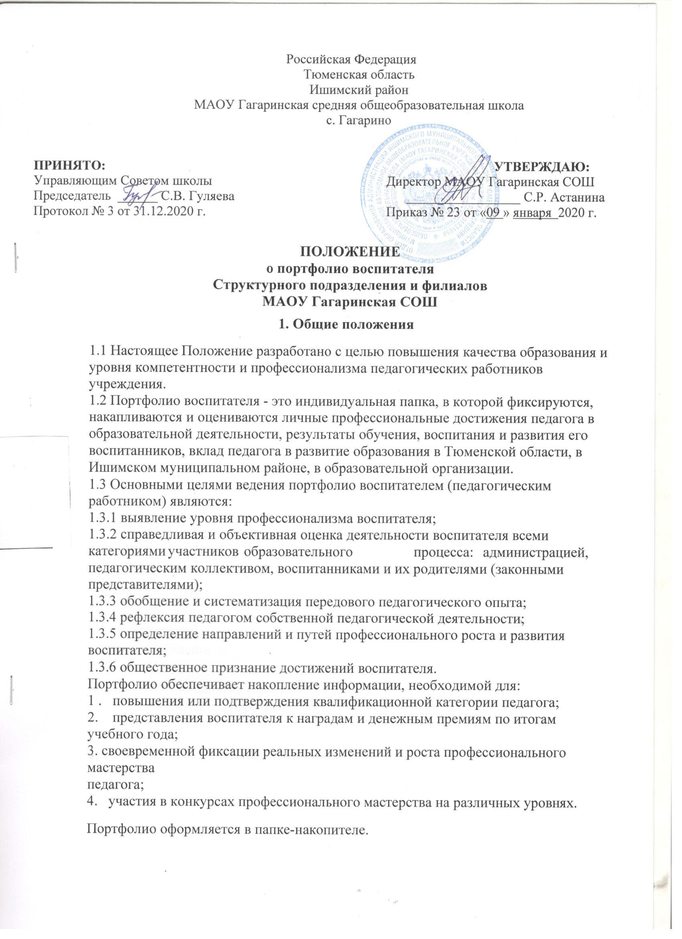

2. Разделы Портфолио
В портфолио целесообразно выделять несколько разделов.
Первый раздел: «Общие сведения о воспитателе»:
- ФИО, год рождения педагога;
- образование (что и когда окончил, специальность, квалификация по диплому);
- общий трудовой и педагогический стаж;
- повышение квалификации (курсы: год, месяц, проблематика курсов);
- копии документов, подтверждающих прохождение курсов.

Второй раздел: « Методическое обеспечение»:
- учебная нагрузка;
- образовательные программы, по которым работает педагог;
- кружки.
Третий раздел: « Результаты педагогической деятельности»:
- результаты освоения воспитанниками образовательных программ;
- результаты административного контроля.
Четвертый раздел: «Обобщение опыта и повышение квалификации»:
- участие в методической работе (выступления на заседаниях педагогических советов; участие в методических и предметных неделях; организация и проведение семинаров, «круглых столов», мастер-классов, совещаний, открытых занятий и т.п.; тематика печатных работ (название статьи, печатного издания, год публикации));
- работа по самообразованию (материалы, раскрывающие основные концептуальные подходы педагога или данные об авторских коллективах; подходы, которые используются воспитателем в его педагогической деятельности);
- обобщение и распространение опыта работы, участие в педагогических конкурсах;
- открытые занятия и мероприятия;
- наставничество (формы работы, результативность);
- используемые педагогом современные образовательные педагогические технологии (название технологии и обоснованность ее выбора);
- участие в работе методического объединения, проблемной группы, временной творческой группы (темы выступлений, открытых занятий, семинаров и т.д.).
Пятый раздел: «Дополнительные материалы»:
- копии сертификатов;
- копии свидетельств;
- копии грамот;
- копии дипломов различных конкурсов;
- отзывы;
- рецензии;
- копии публикаций, методических разработок наиболее значимых мероприятий, уроков и т.д. (по усмотрению учителя).
3. Требования к оформлению портфолио воспитателя
3.1. Портфолио воспитателя оформляется в папке-накопителе с файлами. Каждый отдельный материал, включённый в портфолио, датируется.
3.2. Оформляя портфолио, воспитатель (педагогический работник) должен соблюдать следующие требования:
- систематичность и регулярность самомониторинга;
- достоверность;
- объективность;
- аналитичность, нацеленность автора на повышение уровня профессионализма и достижение более высоких результатов;
- аккуратность и эстетичность оформления;
- целостность, эстетическая завершённость представленных материалов;
- наглядность.
- Показатели результативности труда педагога и все необходимые сведения фиксируются в портфолио в течение года.
- Оценка профессиональной компетентности воспитателя (педагогического работника) проводится администрацией учреждения.
- По результатам оценки портфолио воспитателей (педагогических работников) производится годовой рейтинг, выявляются педагоги, набравшие наибольшее количество баллов.
- Воспитатели (педагогические работники), набравшие наибольшее количество баллов по портфолио, награждаются премиями, грамотами.

4. Презентация портфолио воспитателя.
4.1.Презентация или публичная защита портфолио проводится во время творческого отчёта воспитателя в период аттестации воспитателя на квалификационную категорию. Презентация портфолио может проводиться на заседании педагогического Совета, Методического совета, на семинаре. Презентация может проходить в форме выставки портфолио, учебно-методических материалов, слайд-шоу, доклада и др. Основная цель презентации в короткое время проследить основные результаты работы педагога, проделанной за определённый период времени.

5.Срок действия настоящего Положения – до внесения изменений.

